# **【高速先生原创|生产与高速系列】铜箔厚度加工偏差对电源性能的影响**

作者：吴均 一博科技高速先生团队队长

# 上一篇文章结尾，我引用了IPC对铜箔厚度偏差的定义，我们来回顾一下：

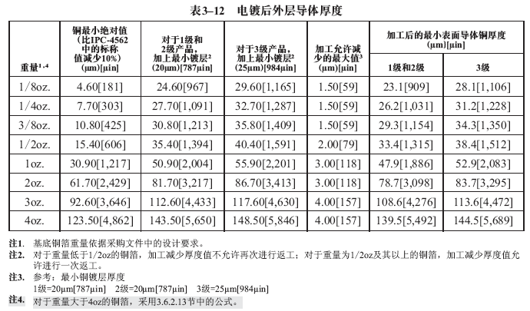

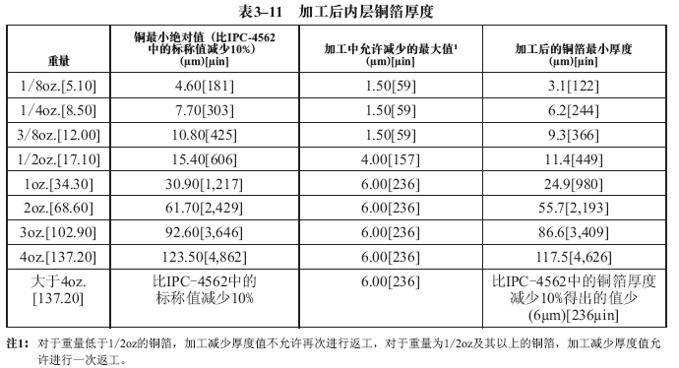

提取内层0.5oz的数据来简单做个描述：这也是多层板层叠中的常见内层厚度

内层0.5oz的铜箔正常厚度是0.7mil（17um），也是见到有人用这个厚度来做仿真和设计的。也有的公司会选择0.5oz的铜厚是0.6mil（15.4um），这是IPC允许的铜的最小值。但是还有一个加工中允许减少的铜厚是4um，加工后允许的铜箔极限最小厚度是0.45mil（11.4um）。

我们都知道，铜厚变化，首先会影响阻抗，然后会影响载流能力、压降、电流密度等指标，那我们来看看影响到底有多大？

**内层铜厚偏差对性能的影响**

先看看阻抗：影响小于±1欧姆，不算太大的影响，并且这个影响是在整体阻抗10%的偏差里面的，设计中我们可以忽略不计。

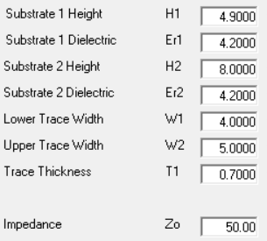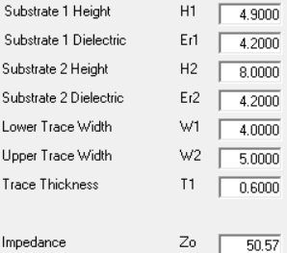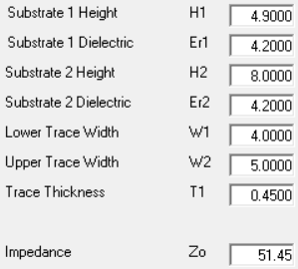

再看看载流的影响：我们找了一个实际项目，0.5oz铜分别按标准值（0.6mil）与加工最小值（0.45mil）设置的仿真结果对比

**0.5oz铜厚设置为0.6mil时：**

用电端电压：839mV

VRM端输出电压：890mV



回路直流电阻：8.98mΩ



**0.5oz铜厚设置为0.45mil时：**

用电端电压：838mV，看起来压降变化不大



VRM端输出电压：897mV



回路直流电阻：10.76mΩ



看起来压降和VRM端输出电压变化不算太大，但是直流电阻差值随铜厚变化1.78mΩ，所以压降的变化是引入远端反馈的结果，直流电阻抬升明显，还是有一定隐患。

同时看到电流密度的变化，影响会更大：

**0.5oz铜厚设置为0.6mil时的电流密度，最大在120A/mm²左右**

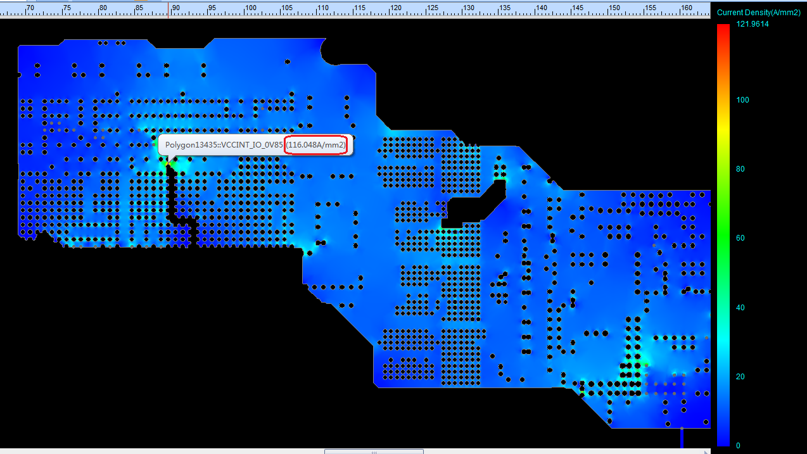

**0.5oz铜厚设置为0.45mil时的电流密度，最大在160A/mm²左右**

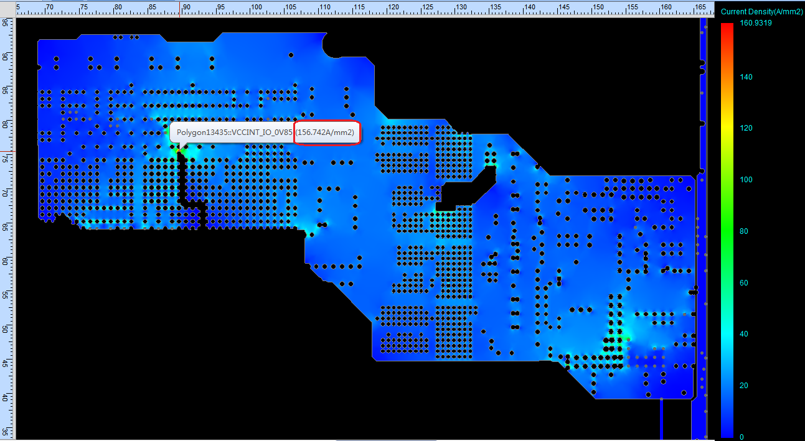

直流电阻抬升，电流密度变大，加工误差的影响不可忽略。回顾我们上一个话题开始的故事，可能板厂的加工都在行业规范允许的误差范围，但是最终导致影响到产品性能，这本质上是设计裕量的问题。凡是生产，必有偏差，设计裕量要预留出生产允许的偏差。

**【关于一博】**

一博科技成立于2003年3月，专注于高速PCB设计、PCB制板、SMT焊接加工和供应链服务。我司在中国、美国、日本设立研发机构，全球研发工程师600余人。

一博旗下PCB板厂位于深圳松岗，采用来自日本、德国等一流加工设备，TPS精益生产管理以及品质管控体系的引入，致力为广大客户提供高品质、高多层的制板服务。

一博旗下PCBA总厂位于深圳，并在上海、成都设立分厂，厂房面积15000平米，现有20条SMT产线，配备全新进口富士XPF、NXT3、AIMEX III、全自动锡膏印刷机、十温区回流炉、波峰焊等高端设备，并配有AOI、XRAY、SPI、智能首件测试仪、全自动分板机、BGA返修台、三防漆等设备，专注研发打样、中小批量的SMT贴片、组装等服务。作为国内SMT快件厂商，48小时准交率超过95%。常备一万余种YAGEO、MURATA、AVX、KEMET等全系列阻容以及常用电感、磁珠、连接器、晶振、二三极管，源自原厂或一级代理，现货在库，并提供全BOM元器件供应。

**【关于高速先生】**

高速先生由深圳市一博科技有限公司R&D技术研究部创办，用浅显易懂的方式讲述高速设计，成立至今保持每周发布两篇原创技术文章，已和大家分享了百余篇呕心沥血之作，深受业内专业人士欢迎，是中国高速电路第一自媒体品牌。



扫一扫，即可关注